

**Wir feiern unser Jubiläum mit**

* **Karate-Do**
* **Festakt zum Jubiläum**
* **Übungsleiter/innen, Trainer/innen -Lizenzverlängerung**

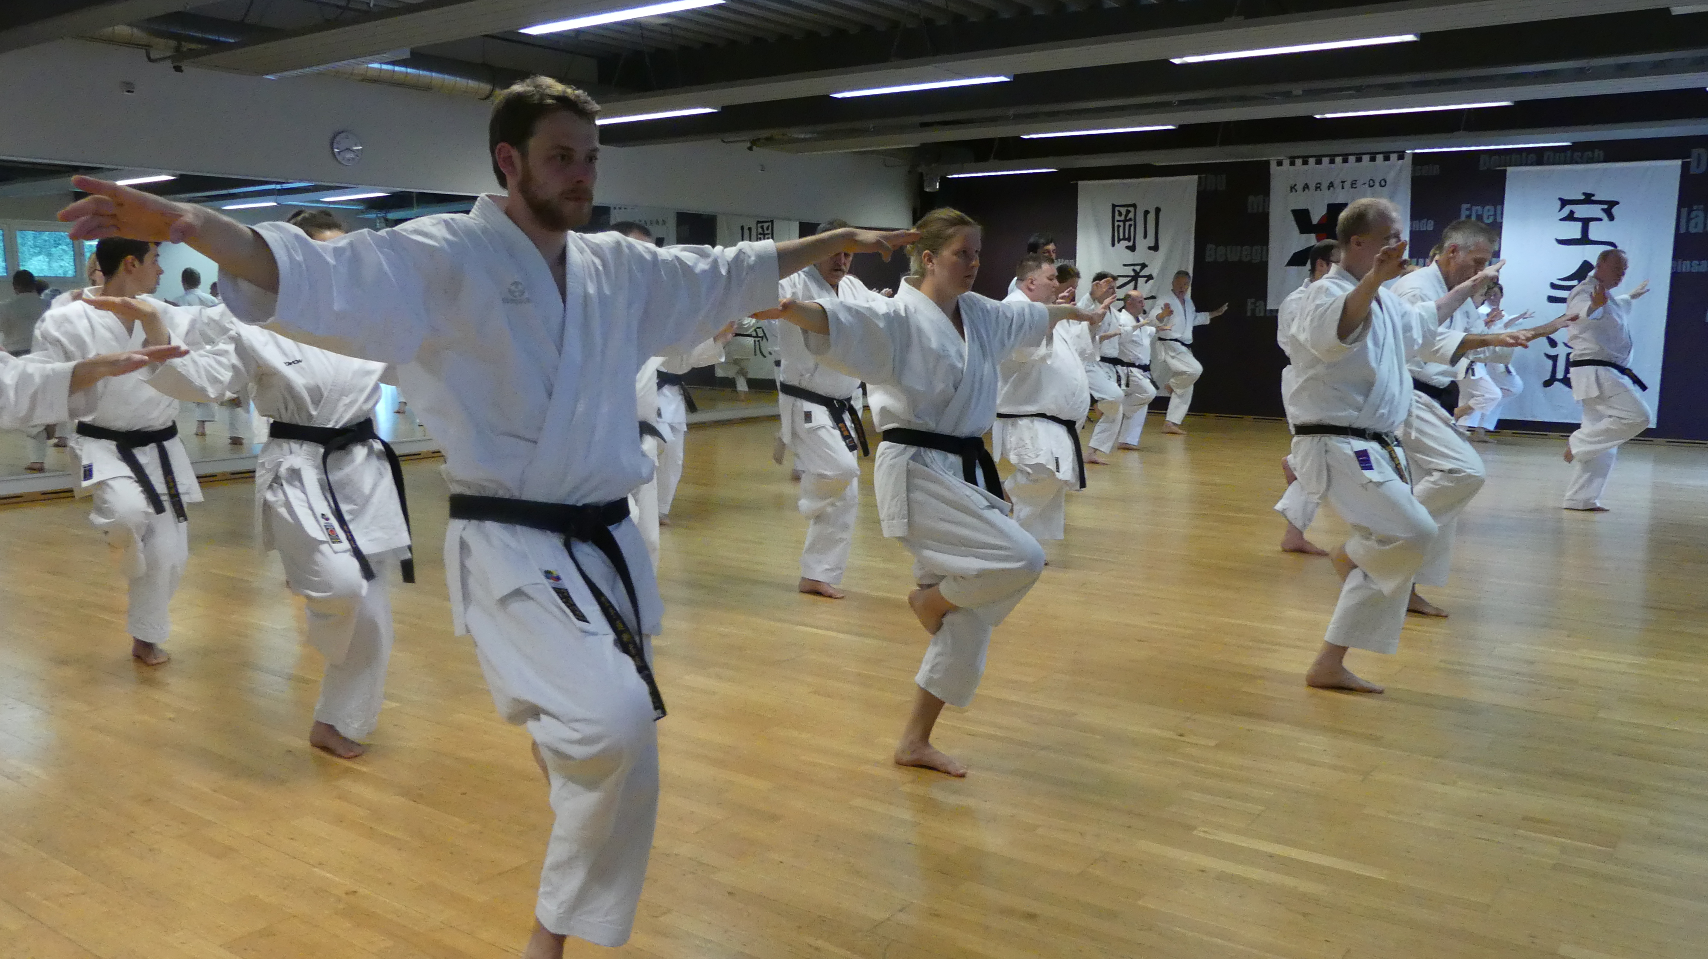

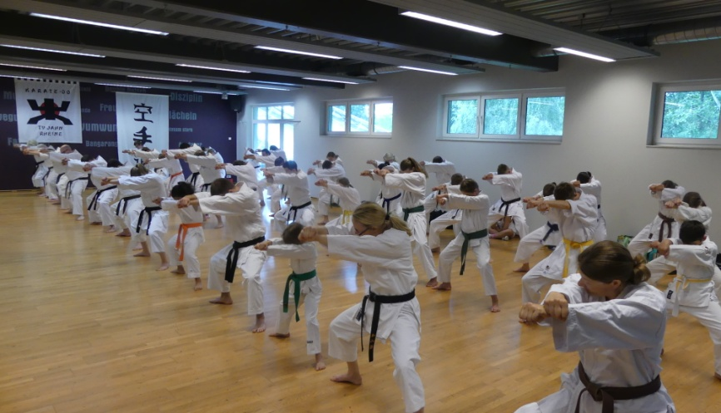

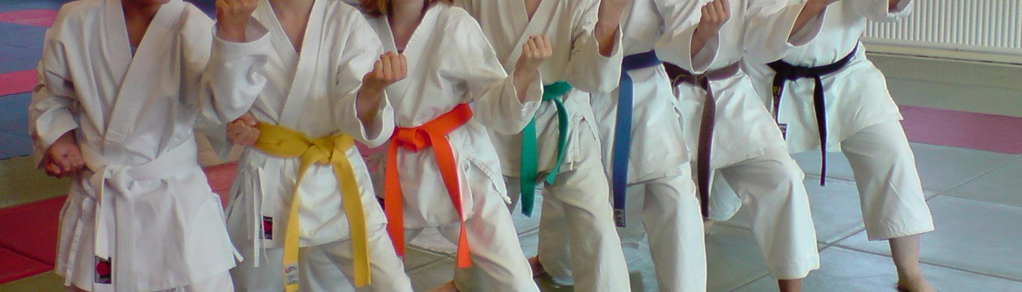

**6.Goju-Ryu-Karate-Do**

**Lehrgang in Rheine**

vom 16. - 18. Juni 2022

**Eure Trainer/innen**

* **Frank Beeking (8. Dan)**
* **Brigitte Kipke-Osterbrink (7. Dan)**
* **Jürgen Kestner (7. Dan)**
* **Christian Becker (6. Dan)**
* **Jörg Mieske (6. Dan)**
* **Türk Kiziltoprak (4. Dan)**
* **Jens Evers (4. Dan)**
* **Mike Woltering (4. Dan)**
* **Rainer Klönne (4. Dan)**
* **Christoph Blasius (4. Dan)**
* **Birgit Herkenhoff**

**u. a.**

**Eure Referentinnen**

* **Marion Böttick**
* **Claudia Mersch (3. Dan)**